כ"א תמוז תשפ"ו
6 ביולי 2026

הנדון: מבחן מעבר במתמטיקה לרמת 5 יח"ל

ביום שני, 31.8.26 בשעה 09:00 יערך בביה"ס מבחן מעבר במתמטיקה לתלמידים העולים
לכתה י' ומעוניינים בשיבוץ לרמת 5 יח"ל במתמטיקה.
השיבוץ ברמת 5 יח"ל מותנה בעמידה בהצלחה במבחן המעבר ובהגשת עבודת הקיץ ביום הבחינה.
אנו ממליצים לכם ללמוד ולתרגל במהלך חופשת הקיץ את הנושאים שנלמדו בכתה ט' ונדרשים כבסיס בכתה י' ברמת 5 יח'.

הנושאים למבחן:
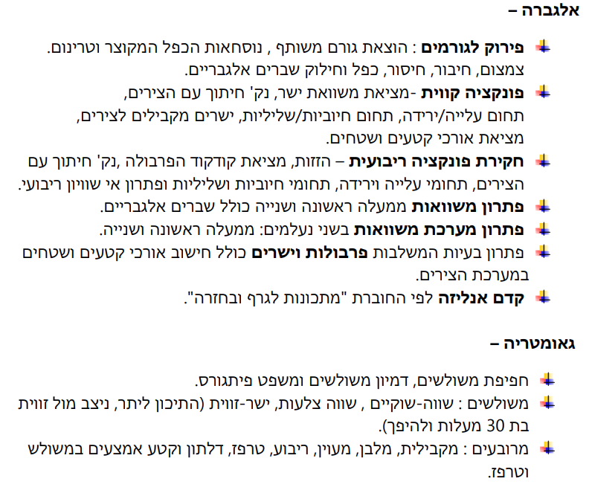

אנו מאחלים לכם הצלחה מרובה וחופשה נעימה ובטוחה,
צוות מתמטיקה

